Тема учебного проекта:

Творческое название проекта:

Автор:Фролова Виктория,
Чернышова Елизавета Ученицы 2 «Г» класса
МОУ «СОШ №3»

Научный руководитель: Клеймёнова И.Ю.
Учитель начальных классов
МОУ «СОШ №3 с углублённым изучением отдельных предметов»

г. Котовск
2010г.
Введение
1Актуальность.
Наукой установлено, что здоровье зависит от следующих факторов:
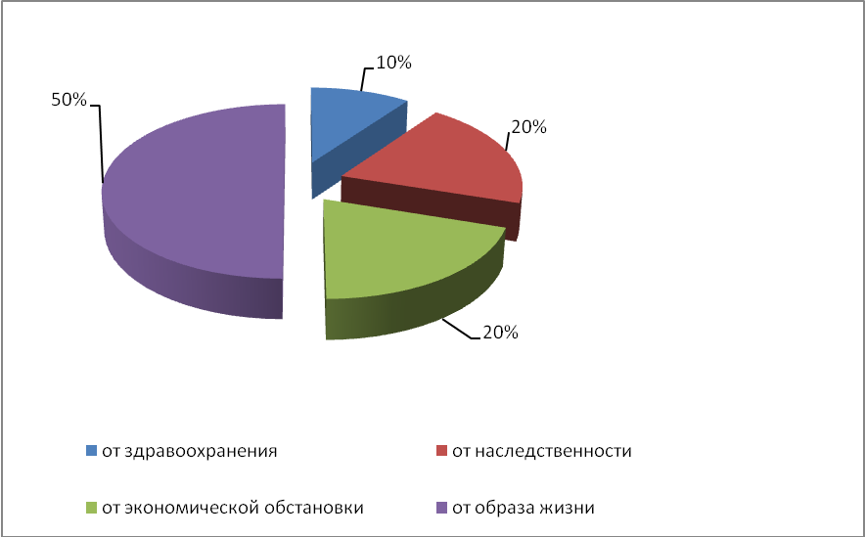
- 10% от здравоохранения;
- 20% от наследственности;
- 20% от экономической обстановки;
- 50% от образа жизни.

Природа позаботилась о нашем банке (ресурсе) здоровья, снабдив нас способностью к поддержанию жизни. Дальше всё будет зависеть от того, в каких условиях мы будем им распоряжаться, в особенности от нашего образа жизни.
Ведение здорового образа жизни является результатом воспитания и саморазвития человека.
2 Проблема
С началом школьного обучения возрастают нагрузки на детский организм, а при нарушении норм ЗОЖ это приводит к снижению состояния здоровья школьника:
- На 1 месте - болезни костно-мышечной системы;
- На 2 месте –органов дыхания;
- На 3 месте - нервной системы.
Количество детей с нарушением зрения к окончанию обучения в школе увеличивается в 3 раза.

3 Противоречия
На сегодняшний день СМИ рекламируют легкодоступные и распространенные продукты:
чипсы, газировка, «фастфуд»,мороженое, сухарики.

Злоупотребление которыми приводят к заболеваниям ЖКТ и пищевым аллергиям.
У значительной части детей из года в год выявляются отклонения в слизистых оболочках органов дыхания, что напрямую связано с загазованностью воздуха продуктами сгорания двигателей машин.
4 Цель проекта:

формирование здоровой школьной среды через укрепление здоровья учащихся.

5 Задачи проекта:

Обеспечить формирование мотивации:
- к стремлению заботиться о своём здоровье;
- к умению вести здоровый образ жизни.

6 Гипотеза

- Воздух может быть грязным.
- В «любимых» продуктах питания школьника содержатся вредные пищевые добавки.
- Соки и газированные напитки не всегда полезны.

7 Вопросы для самостоятельного исследования:

I) Чем мы дышим?

II) Что мы пьём?

III) Что мы едим?
8 Методы исследования:
- работа с информационными источниками
- наблюдение;
- беседа с медицинским работником школы С.Н.Березиной;
- анкетирование учащихся класса и родителей;
- анализ проделанной работы, отбор нужной информации, оформление презентации.

9 Этапы работы над проектом

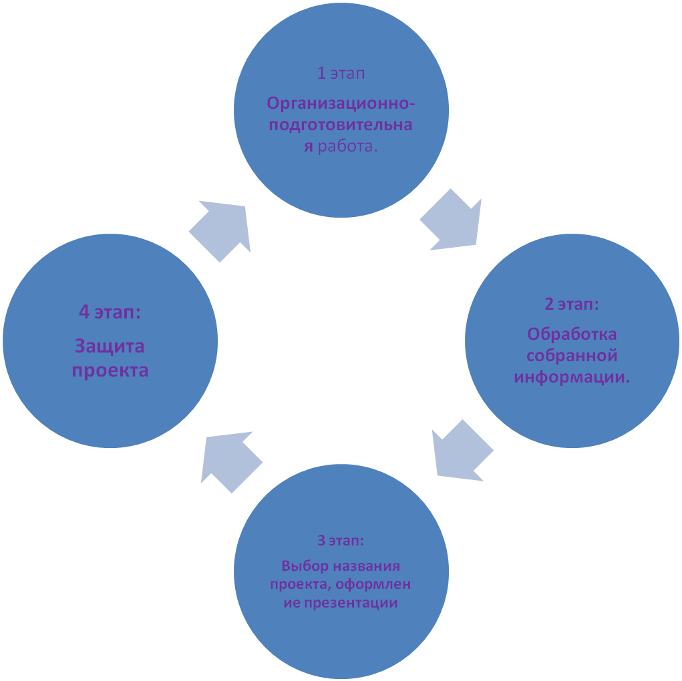

Глава 1 Теоретическая часть
  - Чем мы дышим?

Одним из основных загрязнителей воздуха являются выхлопные газы автомобилей
Выхлопные газы содержат вредные соединения, которые раздражает слизистую оболочку дыхательных путей, при длительном воздействии они могут способствовать возникновению воспалительных процессов: ринитов, фарингитов, ларингитов у частоболеющих детей
Выхлопные газы, особенно от большегрузных автомобилей и автобусов, накапливаясь в организме, становятся причиной заболеваний почек и слизистых оболочек органов дыхания

1.2 Что же содержит пыль?

Четверть веса пыли составляют отшелушивающиеся клетки кожи, кроме того пыль содержит цветочную пыльцу (летом) плесневелые грибки, смог и все те же выхлопные газы машин с улицы, грязь с дорог, шерсть животных, бактерии, пух от подушек. Даже может быть песчинки из пустынь (например: Сахары), соль из океанов, космическая пыль.
Во всей этой массе копошатся толстенькие, упитанные тельца до поры и времени безобидные пылевые клещи, которые могут быть аллергенами.
Немного статистики:
Пылевые клещи вызывают 25% всех случаев аллергии, до 50% всех астматических заболеваний.
Плесневелые грибки являются причиной аллергии и других осложнений.
Пыльца растений вызывают аллергию у 15% населения
За сутки на слизистую оболочку дыхательных путей оседает до 6 миллиардов пылинок и до 80% иммунной системы занято выводом их из организма человека.
Даже обычный пылесос не способен удалить все мелкие частички пыли, а только выдувает их обратно в воздух, которым мы дышим.
1.3 Что мы пьём?
Что содержит вода из крана?
- большое количество железа, меди, тяжёлых металлов (справка) хлорорганических соединений. Водопроводные трубы редко подлежат замене и неизвестно какая зараза в них живет.
1.4 Какой состав имеет газированная вода?
- консервант – бензоат натрия
- ароматизаторы - (синтетические)
Такая вода плохо действует на работу желудочно-кишечного тракта.
- красители (искусственные)
- углекислота и кофеин, стимулирует выделение желудочного сока, вызывает раздражение желудка.
Последствия чрезмерного употребления газ. воды (особенно на голодный желудок)- гастрит и другие заболевания желудочно-кишечного тракта, а также снижение плотности костей и повышение риска переломов.

1.5 Влияние консервантов, ароматизаторов и красителей на организм
Группа добавок | Цель применения | Где используется | Побочные эффекты
Е103, Е105, Е121, Е123, Е125, Е126, Е130, Е131, Е142, Е153  Е171-173 | Красители | Сладкие газированные воды, леденцы, цветное мороженое | Могут привести к образованию злокачественных опухолей,  к заболеваниям печени и почек
Е210, Е211, Е213-217, Е240  Е221-226  Е230-232, Е239 | Консерванты | В консервах любого вида (грибы, компоты, соки, варенья) | Могут привести к образованию злокачественных опухолей,  к заболеваниям желудочно-кишечного тракта,  аллергические реакции
Е311-313 | Антиоксиданты (антиокислители) | Йогурты, кисломолочные продукты, колбасные изделия, сливочное масло, шоколад | Могу вызвать заболевание желудочно-кишечного тракта
Е407, Е447, Е450  Е461-466 | Стабилизаторы и загустители | Варенья, джемы, сгущённое молоко, шоколадный сыр | Могут вызвать заболевания печени и почек,  желудочно-кишечного тракта
Е924a, Е924b | Пеногасители | Газированные напитки | Могут привести к образованию злокачественных опухолей

1.6 Что мы едим?
Мороженное – это вкусно, но полезно ли?
В леденцах, цветном мороженном есть красители и добавки
E103, Е105, Е121, Е125, Е126, Е130, Е131, Е142, Е153, употребление которых могут привести к различным заболеваниям вплоть до образования злокачественных опухолей, кроме того
Е171-173 – к заболеваниям печени и почек,
Е221-226 – к заболеваниям желудочно-кишечного тракта.
Е230-232, 239 -вызывают различные аллергические реакции.
1.7 Что получают дети с пачкой картофельных чипсов.
- полезных веществ – 0% (ни витаминов, ни минералов, ни качественных питательных веществ.)
- 510 кКал – это половина дневной нормы легкоусвояемых углеводов.
- соль – половину дневной нормы (что мешает нормальному росту костей, нарушает обмен веществ и вызывает проблемы с сердцем.)
- 30г. насыщенных жиров, канцерогенов (их избыток чреват проблемами с пищеварением, ожирением, затормаживанием умственной деятельности)
- красителей, и ароматизаторов. (вызывает пищевую аллергию)
Альтернатива чипсам – семечки, орехи или сухофрукты.

1.8 Вывод
- Моя гипотеза подтвердилась.
- В результате своего исследования я пришла к следующему выводу:
если мы научимся с самого раннего возраста ценить и беречь своё здоровье и своим личным примером показывать здоровый образ жизни, то наше поколение будет более жизнерадостным и активным.
Как результат своего исследования, я вывела основные правила здорового образа жизни.

Правило 1- хотеть быть здоровым.
Правило 2- соблюдать правила гигиены.
Правило 3- научиться рационально питаться.
Правило 4 - любить физическую культуру.
Правило 5 – уметь управлять своими чувствами.
Правило 6 – «нет» вредным привычкам.

Глава 2 Практическое исследование

Как мы следим за чистотой дома в течение месяца

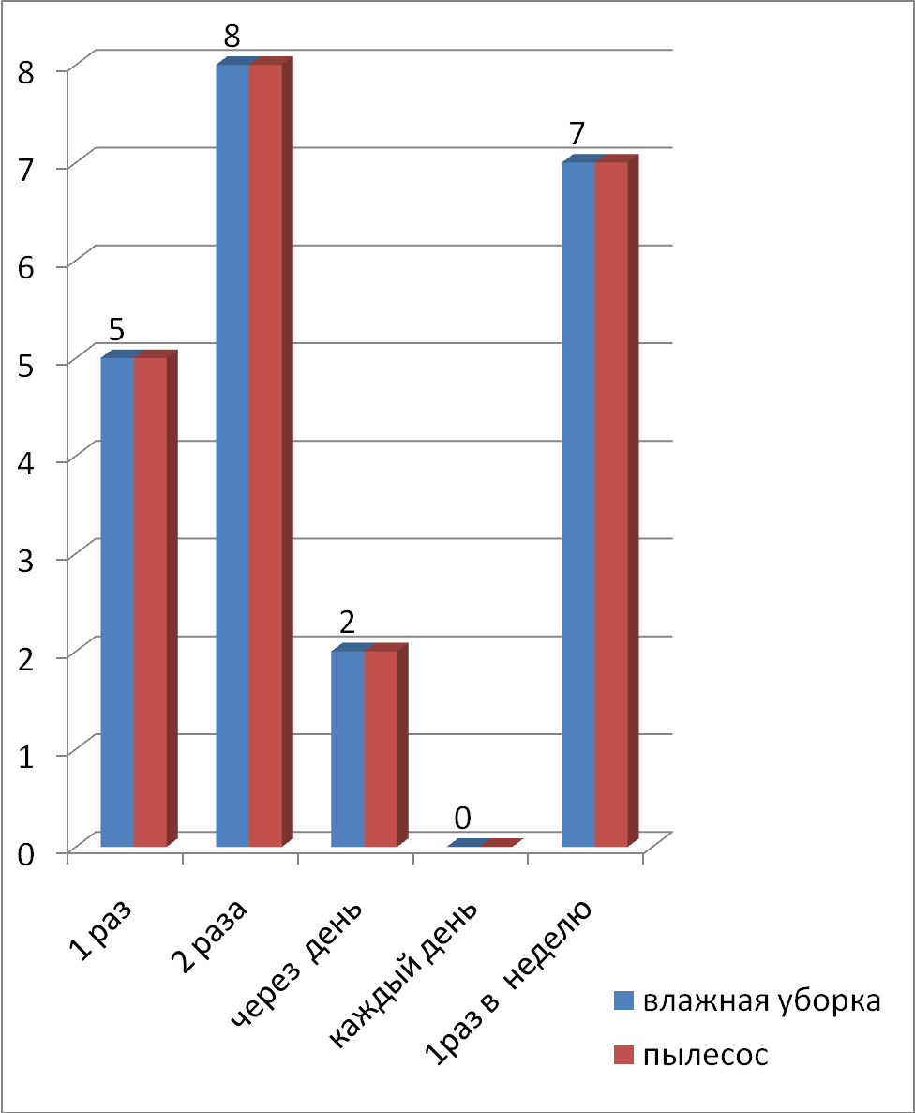

Что мы пьём?
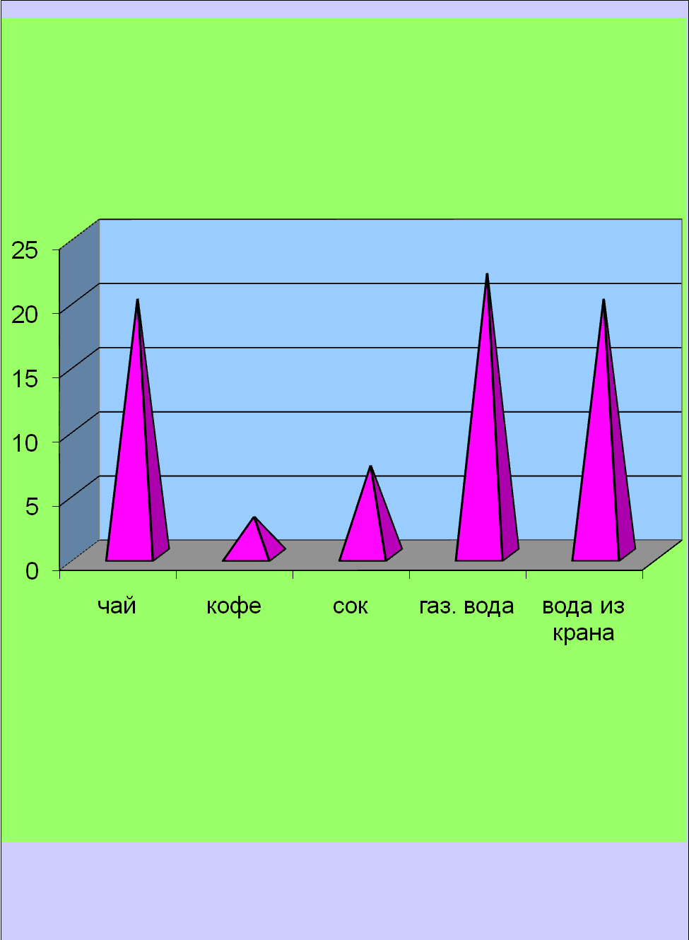
Список информационных источников:
- http://www.stomatolog.ru/print.asp?d=528
- «Книга ответов для почемучки» Джуди Галенс, Ненси Пир Книжный клуб Харьков 2007
- « Детская энциклопедия» Издательство «Педагогика» Москва 1973

